Сочинение
Победа, память, патриотизм

ученицы 10 класса
ГУ «Средняя школа имени В. И. Ленина»
с. Улкен Нарын
Катон-Карагайского района
Восточно-Казахстанской области
Жумабаевой Сании

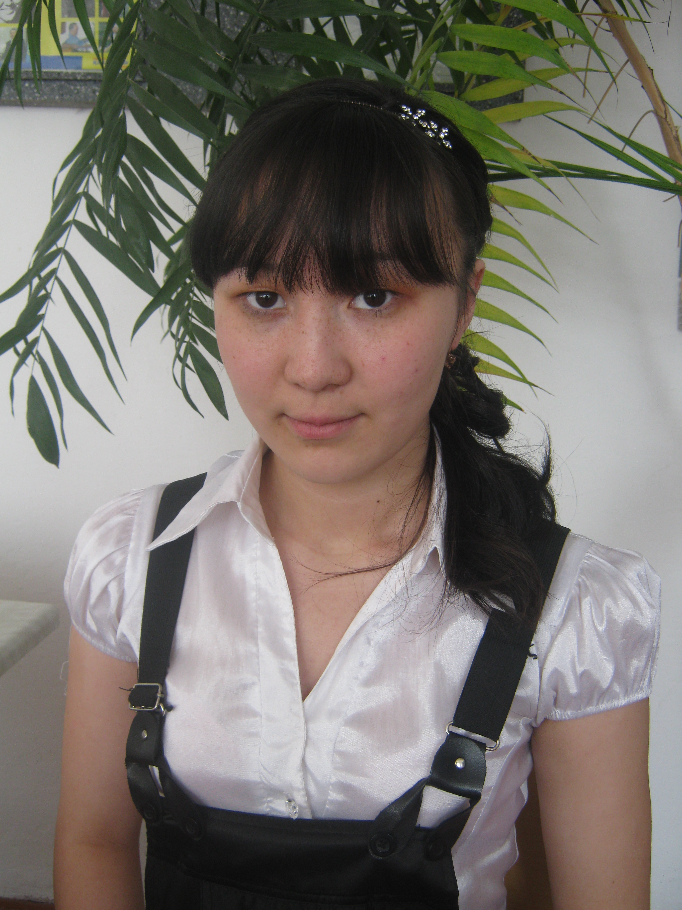

Сочинение
Победа, память, патриотизм

Благодаря этой Победе народ Казахстана живет в свободной стране, каждый казахстанец, вне зависимости от национальной принадлежности, имеет возможность знать свой язык, культуру, воспитывать детей и смело смотреть в будущее. Это и есть счастье для всего народа Казахстана, для страны в целом.
Н. А. Назарбаев.

65 лет отделяют нас от Великой Победы. Три поколения послевоенных граждан. Срок достаточный для того, чтобы оценить и осмыслить значимость события. С каждым годом мы все дальше и дальше уходим от военной поры. Но время не имеет власти над прошлым , над тем, что люди пережили в войну. Это было очень трудное время. Советский солдат умел смело смотреть в глаза смертельной опасности. Его волей, его кровью добыта победа над сильным врагом. Нет границ величию его подвига во имя Родины, как нет границ величию трудового подвига советского народа. «Все для фронта, все для победы!» - этот лозунг стал главным с первых дней войны для людей, заменивших рабочих, ушедших на фронт. Женщины и подростки стали главной силой на трудовом фронте. Великая Победа... Путь к ней был долог и труден. Небывалой жестокостью и болью, невосполнимыми потерями и разрушениями, скорбью по истерзанной огнем и металлом родной земле были наполнены 1418 дней и ночей Великой Отечественной войны. Сегодня можно многое прочесть о войне, просмотреть множество кинодокументов. Еще живы люди, которые могут рассказать о своей фронтовой молодости. Но это уже иное восприятие, пропущенное через фильтр времени. Мы помним войну той памятью, которая вошла в нас через фронтовые фотографии наших односельчан. История не прощает, когда ее забывают, а хуже того не знают. История – наука, которая делает человека гражданином.
Долог и труден был путь к Победе. Чем, как его измерить. Битвами, днями, горем, страданиями, миллионами жизней? Да, всем этим незабываемым, священным для нас. Оно, это незабываемое, вошло не только во многие тома истории, но и навечно застыло в камне и в бронзе памятников, мемориалов Славы, вошло в нашу жизнь. Поныне звучит и волнует людские души словами стихов и песен. Оно вечно в благодарной памяти потомков, чье право на жизнь и на счастье досталось в годы войны дорогой ценой.
Нет, не забудем никогда героев,
Что ради жизни шли на бой бессмертный!
Все помнится, ничто не позабыто
Все помнится, никто не позабыт.
И днем и ночью в чаше из гранита
Святое пламя трепетно горит.
Неугасима память поколения
И память тех, кого так свято чтим.
Давайте, люди, встанем на мгновенье
И в скорби постоим и помолчим.
Вам, ветераны яростных сражений,
Чья молодость закалена в бою
Приносим мы любовь и уважение.

С казахстанской земли ушло на фронт около 1 млн. 200 тысяч человек. Только из нашего района ушло около 6 тысяч человек. Сформированные в Казахстане воинские соединения участвовали в решающих битвах 1941-1945 годов. 512 казахстанцев удостоены звания Героя Советского Союза , среди них есть и наши земляки: Шулятиков В. А., Огнев, Величко, Рыков, Клименко, Спирин. Не все получили звания Героя Советского Союза, но разве кто-то может усомниться в героизме тысячи людей. Для всех нас они наши герои – герои Победы. О героях забывать нельзя. Как мало осталось участников Великой Отечественной войны, из них рядом с нами живут Брайко А. М, Бралинов З., Никитин Г. М. Наши односельчане, как и все люди нашей страны, героически сражались на фронтах Великой Отечественной войны. Славный боевой путь прошел Брайко Алексей Макарович. После ускоренных четырехмесячных курсов подготовки воздушных стрелков в городе Троицке в 1943 году А. Брайко был направлен в ордена Ленина дважды Краснознаменную Невельскую штурмовую дивизию Прибалтийского фронта. Первый свой вылет Алексей Макарович помнит детально: «Напали на вражеские гарнизоны, дислоцировавшиеся в районе Прибалтийских городов, чтобы затруднить работу зенитных установок противника. Шли на высоте 25-30 метров над землей, а когда случалось бомбить аэродромы, взмывали на высоту до полутора тысяч метров». Первой боевой наградой Брайко А. М. стала медаль «За отвагу», в 1944 году за успехи в боевых действиях был представлен к ордену Красной Звезды, а позже орден Отечественной звезды второй степени. Живет в нашем селе еще один ветеран Великой Отечественной войны Бралинов Загипран. В сентябре 1942 года был мобилизован в Красную Армию. Сражался с гитлеровскими захватчиками в составе стрелкового полка на территории Орловской области. Он был связистом. При минометном обстреле был тяжело ранен осколками разорвавшейся мины в левую руку. Лечился Загипран в госпитале в городе Арзамасе, после был направлен на Горьковский автозавод. Несмотря на ранение, сумел солдат освоить токарное дело. В августе 1945 года Бралинов З. вернулся в родное село. Еще один участник Великой Отечественной войны живет среди нас - это Никитин Г. М. В ноябре 1944 года был зачислен в 118 запасной полк и в декабре был отправлен на фронт в Польшу. «В городе Познани шли тяжелые уличные бои. В феврале 1945 года в одном из этих боев меня тяжело ранило. Я находился в одной из комнат многоэтажного дома. Вдруг в окно влетел снаряд. В госпитале я пролежал семь месяцев», -рассказывал Никитин Г. М. Страна не забыла своего героя. Никитин Г. М. награжден орденом Отечественной войны первой степени, медалями «За освоение целинных и залежных земель», юбилейными медалями в честь Великой Победы. Мы думаем, что никогда не забудем об этих людях, благодаря которым живем, учимся. Человеческая память! Время не властно над ней. Сколько бы лет и десятилетий не прошло, люди снова и снова будут возвращаться к Великой Победе в Великой Отечественной войне, ознаменовавшей торжество жизни над смертью, разума над безумием, гуманности над варварством.
Эта память - верьте, люди -
Всей земле нужна:
Если мы войну забудем -
Вновь придет война.
Без памяти о прошлом ни у одного народа не может быть и будущего. Горечь и скорбь до сих пор живут в сердцах наших соотечественников. Ищут своих сынов матери, жены - мужей, выросшие дети - отцов. Ищут своих дедов и внуки. За многие тысячи километров едут они к местам былых сражений, где сложили свои головы дорогие им люди. Память о людях героических и славных будет жить всегда, и с годами их пример для потомков становится особенно востребованным. Вернувшись с полей войны, где жизнь свою нередко подвергали опасности, они не искали легких путей и продолжали вносить свой вклад в дело защиты Отечества. Казахстанцы никогда не забудут героизм старшего поколения, сделавшего все возможное для Победы. Ветераны Великой Отечественной являются примером патриотизма и интернационализма, истинной любви к Отчизне, служения своему народу, своей земле.
«Мы гордимся тем, что являемся детьми отцов-победителей. Мы гордимся тем, что продолжаем традиции старшего поколения, свято чтившего дружбу и единство народов. Мы горды и счастливы тем, что можем продолжать ваши созидательные дела. И мы рады, что вы своим примером воспитываете нынешнее поколение в духе мира и созидания»,- сказал Н. А. Назарбаев. 2010 год ознаменован важным событием – 65-летней годовщиной Победы в Великой Отечественной войне. Этот праздник стал для всех символом национальной гордости, славы, доблести и беспримерного подвига нашего народа, отстоявшего свободу и независимость Родины. Он и сегодня объединяет и сплачивает нас, вселяя веру в будущее и вдохновляя на новые свершения во имя процветания Казахстана и благополучия ее непобедимого народа. Идея патриотизма во все времена занимала и занимает особое место в духовной жизни нашего общества. Патриотами не рождаются, патриотами становятся. "Быть патриотом своей Родины - это носить Казахстан в своем сердце", – сказал Президент Республики Казахстан. Воспитание патриотизма должно быть основано именно на героической истории нашего народа, которая способствует нравственному развитию личности, формированию гражданственности, чувства любви к своей Родине, её истории и традициям. Изучение Великой Отечественной войны позволяет почувствовать и пробудить в нас гордость, восхищение и чувство национального достоинства. И, безусловно, воспитывает чувство патриотизма. Мы гордимся своей страной, мы гордимся теми людьми, которые из всех сил боролись за процветание нашей нации. За их доблесть, отвагу и героизм. Мы каждый год видим парад Победы, возлагаем цветы к памятникам павшим советским героям. Отдаем дань памяти тем, кто погиб за наше светлое будущее. За мирное небо, за мирную жизнь. Победа в Великой Отечественной войне — подвиг и слава нашего народа. Как бы ни менялись за последние годы оценки и даже факты нашей истории, 9 мая — День Победы — остается неизменным. Вечная слава победителям!

